花蓮縣107學年度國民中小學原住民族語老師聯合甄選
考場分配及考生應考時間表
●日期：107年8月11日（星期六）
時間 | 項目 | 地點 | 備註
8：00~8：30 | 報 到 | 化仁國小  東邊門口川堂 | 請考生於8：30前  完成報到
8：30-8：50 | 考場規則及注意事項說明會 | 三樓 階梯教室
8：50-9：00 | 試務工作人員進入考場 | 各考場
9：00 | 開始考試 | 各考場 | 各考場序位1號  進入報到準備區
●考場分配平面圖：
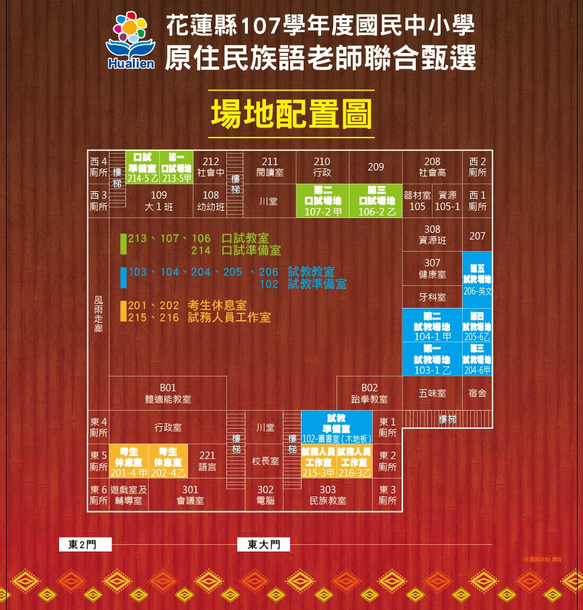
●口試考試順序：
口試時間  考場  地點 | 口試準備區 | 第一口試  場地 | 第二口試  場地 | 第三口試  場地
9：00-9：05  (準備5分鐘) | HLC10703003  HLC10704003  HLC10705002
9：05-9：15  (口試10分鐘) |  | HLC10703003  布O O | HLC10704003  曾O O | HLC10705002  張O O
9：15-9：20  (準備5分鐘) | HLC10703004  HLC10704004  HLC10705003
9：20-9：30  (口試10分鐘) |  | HLC10703004  夏O O | HLC10704004  王O O | HLC10705003  潘O O
9：30-9：35  (準備5分鐘) | HLC10701001  HLC10704005  HLC10705001
9：35-9：45  (口試10分鐘) |  | HLC10701001  朱O O | HLC10704005  吳O O | HLC10705001  何O O
9：45-9：50  (準備5分鐘) | HLC10702001  HLC10704001
9：50-10：00  (口試10分鐘) |  | HLC10702001  黃O O | HLC10704001  高O O
10：00-10：05  (準備5分鐘) | HLC10703001  HLC10707001
10：05-10：15  (口試10分鐘) |  | HLC10703001  曾O O | HLC10707001  林O O
10：15-10：20  (準備5分鐘) | HLC10702002  HLC10704002
10：20-10：30  (口試10分鐘) |  | HLC10702002  賴O O | HLC10704002  王O O
10：30-10：35  (準備5分鐘) | HLC10703002
10：35-10：45  (口試10分鐘) |  | HLC10703002  胡O O

●口試考試順序：
試教時間  考場  地點 | 試教準備區 | 第一試教  場地 | 第二試教  場地 | 第三試教  場地 | 第四試教  場地 | 第五試教  場地
9：00-9：05  (準備5分鐘) | HLC10702001  HLC10703001  HLC10704001  HLC10705001  HLC10701001
9：05-9：20  (試教15分鐘) |  | HLC10702001  黃O O | HLC10703001  曾O O | HLC10704001  高O O | HLC10705001  何O O | HLC10701001  朱O O
9：20-9：30  (準備10分鐘) | HLC10702002  HLC10703002  HLC10704002  HLC10705002  HLC10707001
9：30-9：35  (試教15分鐘) |  | HLC10702002  賴O O | HLC10703002  胡O O | HLC10704002  王O O | HLC10705002  張O O | HLC10707001  林O O
9：35-9：45  (準備10分鐘) | HLC10703003  HLC10704003  HLC10705003
9：45-10：00  (試教15分鐘) |  |  | HLC10703003  布O O | HLC10704003  曾O O | HLC10705003  潘O O
10：00-10：10  (準備10分鐘) | HLC10703004  HLC10704004
10：10-10：25  (試教15分鐘) |  |  | HLC10703004  夏O O | HLC10704004  王O O
10：25-10：35  (準備10分鐘) | HLC10704005
10：35-10：50  (試教15分鐘) |  |  |  | HLC10704005  吳O O

